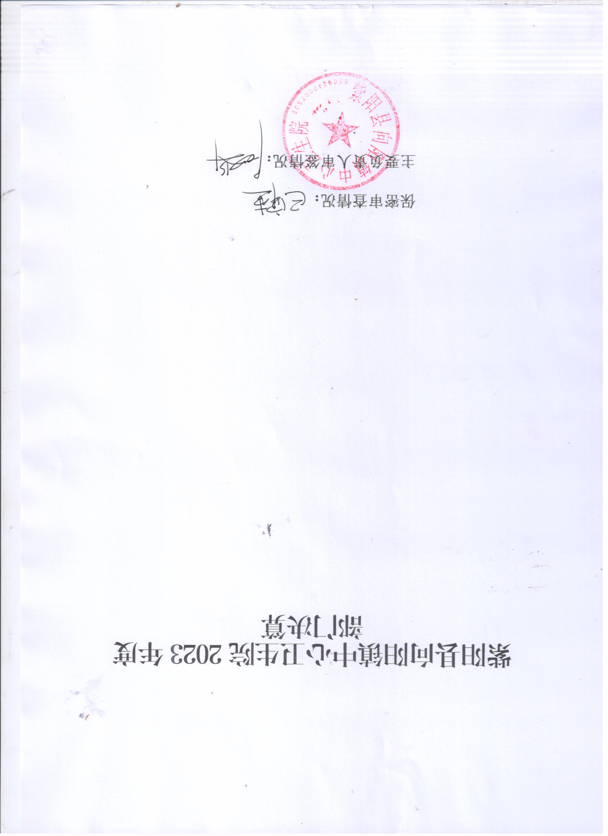

目 录
第一部分 部门（单位）概况
一、部门（单位）主要职责及内设机构
二、部门决算单位构成
三、部门（单位）人员情况
第二部分 2023年度部门决算情况说明
一、收入支出决算总体情况说明
二、收入决算情况说明
三、支出决算情况说明
四、财政拨款收入支出决算总体情况说明
五、一般公共预算财政拨款支出决算情况说明
六、一般公共预算财政拨款基本支出决算情况说明
七、政府性基金预算财政拨款收入支出决算情况说明
八、国有资本经营预算财政拨款支出决算情况说明
九、财政拨款“三公”经费及会议费、培训费支出决算情况说明
十、机关运行经费支出情况说明
十一、政府采购支出情况说明
十二、国有资产占用及购置情况说明
十三、预算绩效情况说明
十四、其他需要说明的情况
第三部分 2023年度部门决算表
一、收入支出决算总表
二、收入决算表
三、支出决算表
四、财政拨款收入支出决算总表
五、一般公共预算财政拨款支出决算表
六、一般公共预算财政拨款基本支出决算表
七、政府性基金预算财政拨款收入支出决算表
八、国有资本经营预算财政拨款支出决算表
九、财政拨款“三公”经费及会议费、培训费支出决算表

第四部分 专业名词解释
第五部分 附 件

第一部分 部门（单位）概况

一、部门（单位）主要职责及机构设置
（一）主要职能。
1、为人民身体健康提供医疗和预防保健服务，计划生育服务，搞好计划生育提供技术指导。进行了院前急救、常见病多发病的诊治护理工作；巡回医疗、恢复期病人康复治疗与护理工作。
2、负责预防保健，初级卫生保健规划实施。
3、负责辖区基本公共卫生服务实施，信息咨询管理；辖区村级相关技术及人员培训；辖区突发重大公共卫生事件报告及处置。
（二）内设机构。
本部门现设有内科、外科、妇科、儿科、中医科、中医理疗科、检验科、影像科、公卫科、发热门诊科、护理部、药房、收费、院办、财务管理15个职能科室，设行政院长1名，业务副院长1名，公卫主任1名，另有12个村卫生室下属单位。
二、部门决算单位构成

纳入本年度本部门决算编制范围的单位共1个预算单位：
三、部门（单位）人员情况
截至2023年底，本部门（单位）人员编制25人，其中行政编制0人、事业编制26人；实有人员24人，其中行政0人、事业24人。单位管理的离退休人员18人。
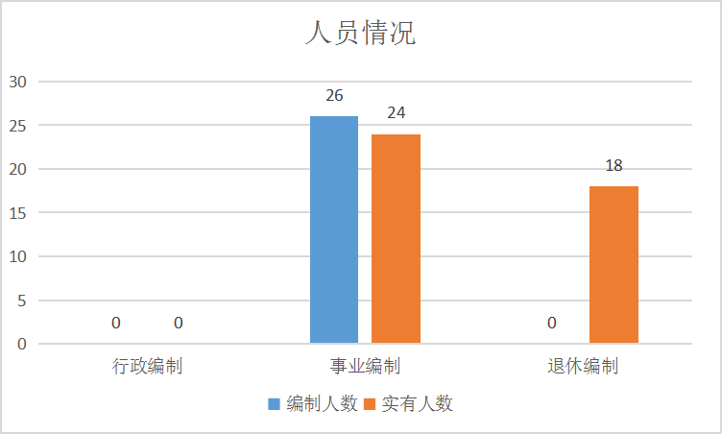

第二部分 2023年度部门决算情况说明

一、收入支出决算总体情况说明
2023 年度收入439.55万元、支出总计均为449.87 万元，与上年相比减少218.31 万元、下降33.18%。主要是本年度部分财政资金为主管单位拨付，本单位不纳入统计导致减少。支总计减少 207.99 万元，下降 31.61%。主要是本年度部分财政资金为主管单位拨付，本单位不纳入统计导致减少。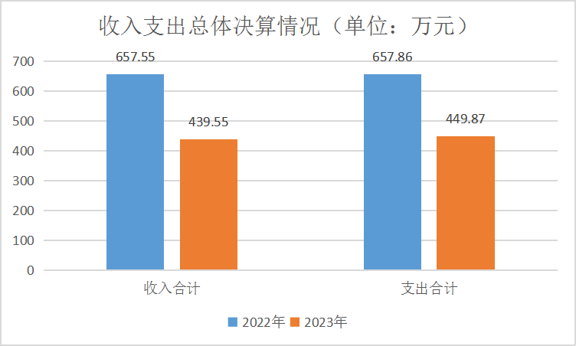

二、收入决算情况说明
2023年度收入合计439.55 万元，其中：财政拨款收
入87.6万元，占19.93%；事业收入351.89万元，占80.05%；
经营收入 0 万元，占 0%；其他收入0.07万元，占 0.02%。
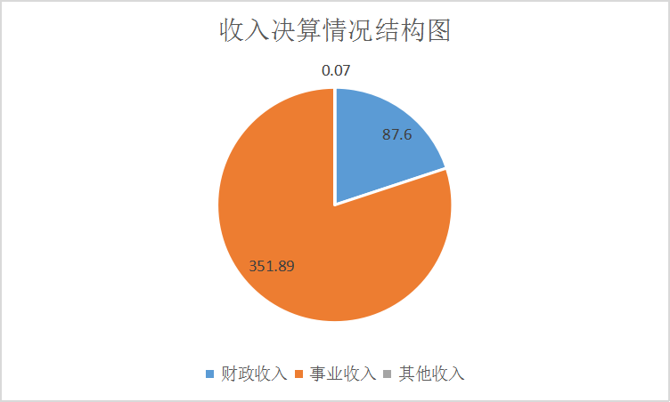

三、支出决算情况说明
2023年度本年支出合计449.87万元，其中：基本支出444.87万元，占98.88%；项目支出5万元，占1.12%；经营支出0万元，占0%。
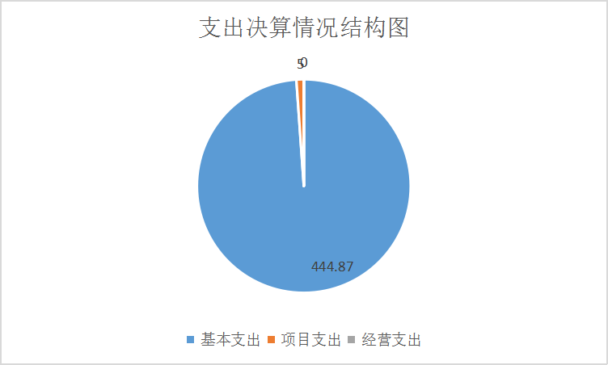

四、财政拨款收入支出决算总体情况说明
2023年度财政拨款收入总计、支出总计均为87.6万元，与上年相比收入总计、支出总计减少184.97万元，下降67.86%。主要原因是本年度部分财政资金为主管单位拨付，本单位不纳入统计导致减少。
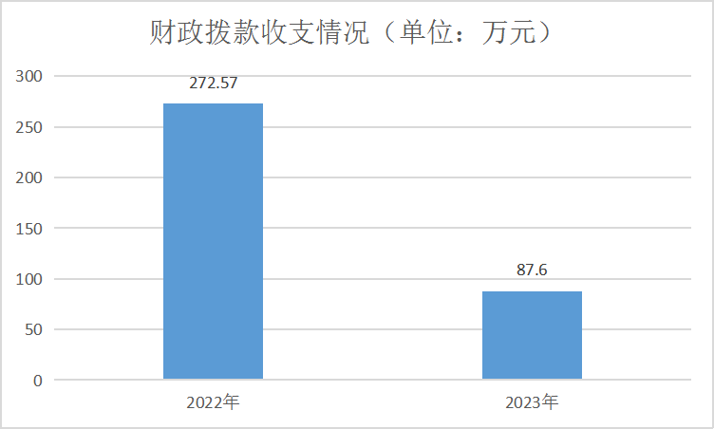
五、一般公共预算财政拨款支出决算情况说明
2023年度一般公共预算财政拨款支出年初预算67.35万元，支出决算97.92万元，完成年初预算的145.38%，占本年支出合计的19.47%。与上年相比，财政拨款支出减少164.33万元，下降62.66%，主要原因是本年度部分财政资金为主管单位拨付，本单位不纳入统计导致减少。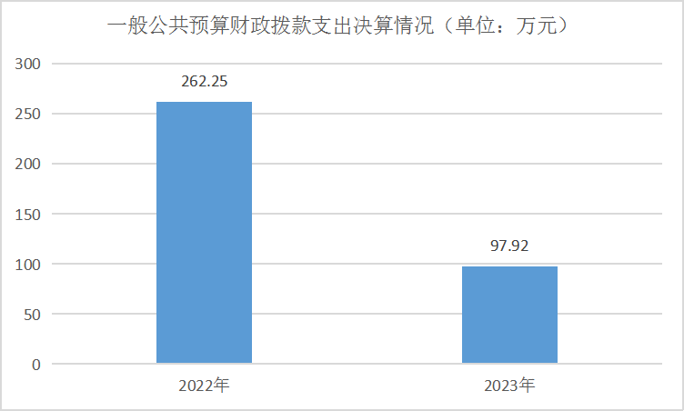

按照政府功能分类科目，其中：
1.社会保障和就业支出（类）行政事业单位养老支出
（款）机关事业单位基本养老保险缴费支出（项）。年初预
算28.69万元，支出决算28.69万元，完成预算的 100%；
抚恤（款）死亡抚恤（项）。预算15.96万元，支出决算 15.96万元，完成预算的 100%。

2.卫生健康支出（类）基层医疗卫生机构（款）乡镇卫
生院（项）。年初预算26.89万元，支出决算26.89万元，
完成预算的 100%。
公共卫生（款）基本公卫卫生服务（项）。年初预算 0万元，支出决算10.32万元，决算数大于预算数的主要原因是本年度该部分财政资金为主管单位拨付，本单位不纳入统计导致年初无预算；重大公卫卫生服务（项）。年初预算 0万元，支出决算0 万元，完成预 算的 0%。
行政事业单位医疗（款）事业单位医疗（项）。年初预
算 16.06 万元，支出决算 16.06万元，完成预算的 100%
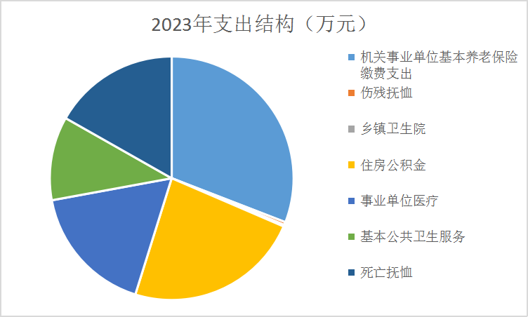

六、一般公共预算财政拨款基本支出决算情况说明
2023年度一般公共预算财政拨款基本支出92.92万元，包括人员经费和公用经费。其中：
（一）人员经费82.6万元，主要包括：基本工资、津贴补贴、绩效工资、机关事业单位基本养老保险缴费、职业年金缴费、职工基本医疗保险缴费、其他社会保障缴费。
（二）公用经费10.32万元，主要包括：办公费、印刷费、水费、电费、邮电费、差旅费、维修（护）费、专用材料费、劳务费。
七、政府性基金预算财政拨款收入支出决算情况说明
本单位2023年度无政府性基金预算财政拨款收支，已公开空表。
八、国有资本经营预算财政拨款支出决算情况说明
本单位2023年度无国有资本经营预算财政拨款收支，已公开空表
九、财政拨款“三公”经费及会议费、培训费支出决算情况说明
本单位2023年度无财政拨款“三公”经费及会议费、培训费支出，已公开空表。
十、机关运行经费支出情况说明
本单位2023年度无机关运行经费支出。
十一、政府采购支出情况说明
本单位2023年度无政府采购事项。
十二、国有资产占用及购置情况说明
截至2023年末，本部门（部门）共有车辆1辆，其中副部（省）级以上领导用车0辆，主要领导干部用车0辆，机要通信用车0辆，应急保障用车0辆，执法执勤用车0辆，特种专业技术用车1辆，离退休干部用车0辆，其他用车0辆，主要是医疗救护车。单价100万元及以上的设备（不含车辆）0台（套）。
2023年当年购置车辆0辆；购置单价100万元以上的设备0台（套）。
十三、预算绩效情况说明
（一）预算绩效管理工作开展情况说明
根据预算绩效管理要求，本部门组织开展了2023年度部门整体支出绩效自评工作，从评价情况来看，部门整体支出绩效目标完成情况较好。主要工作开展情况：
1、总体安排。以创建“平安医院”和“满意在基层医院”为总体目标，狠抓医疗安全和安全生产，在2022年的基础上完善了各项重点领域领导小组，明确了责任人，制定了相应设施方案、计划及应急预案。统筹兼顾，重在落实，使得各项工作有序开展。
2、行风建设及安全生产。重视医德医风教育，在工作实践中发现问题解决问题，始终把为老百姓服好务放在首位，维护良好的白衣天使形象成为永远追求的目标。学习和践行“三严三实”，摆正位置、牢记使命、找准切入点，把理想信念、职业操守与行业特点有机结合，使每一位职工的道德素质不断提高和升华。医疗安全生产无小事，责任重于泰山，重视细节、警钟长鸣，利用业余休息时间组织职工进行安全生产演练，对出入院患者进行交接班制，实施重大疾病讨论制，对每位患者做到“四合理”，并对相对重患者给予指导性意见和建议，并利用晨会制对制度的落实情况进行督导及综合分析在全院职工的共同努力下，我院全年未出现一例医疗安全事故。
3、基本医疗服务及中医药建设。加强业务学习和职业道德教育，努力提高服务质量、改善服务态度，在确保医疗安全的前提下尽可能的为当地老百姓提供基本医疗服务。重视中医药的发展，支持和鼓励发展中医二级服务，得到了患者的认可和好评，极大的改善了患者就医条件，2023年住院病人1256人次，门诊16287人次，业务收入351.89万元（医疗收入121.94万元，比例为34.65%.），相比2022年增长1.65%.
4、分级诊疗工作严格按照相关文件规定，着实解决老百姓“看病难”的问题，对就诊患者严格按照相关文件精神执行分级诊疗工作，将其纳入绩效考核。2023年严格执行分级诊疗工作，在每名患者上转过程中，先由首诊医师对其病情进行详细的诊疗，根据病情首诊医师提出转诊，由上级医师汇同分管业务院长根据病情提出转诊意见，交由分管业务院长审核签字后，交于患者转诊上级医疗机构。
5、村医轮训工作逐步完善 根据《紫阳县卫计局2016年村医轮训实施方案》，我院成立了相关领导小组及制定了《向阳镇村医轮训实施方案》，抽选了相对经验丰富的带教医师和配套了相关设施，对轮训工作做了详细的安排和部署。为了确保轮训工作质量，卫生院提前组织相关科室负责人认真学习卫计局相关文件精神，并根据卫生院和卫生室的工作，由各科具体安排轮训内容，为全面做好轮训工作打下坚实的基础。参加轮训村卫生室人员，按照相关要求结合实际轮训分为理论和实践相结合，采取看、听、讨论等培训方式，通过多种方式的学习，使我辖区村卫生室人员对公共卫生工作及基本医疗服务有了更进一步的提高。
6、健康帮扶工作一是根据上级文件精神要求结合国家健康扶贫要求，我院组织村医与卫生院责任医师团队联动对辖区对象户进行随访，并对其进行建档和签约式服务。二是全镇村卫生室公共卫生工作实行按劳取酬，通过考核按季度进行发放，综合医改补助实行绩效考核兑现补助。村卫生室整体工作成上升趋势。三是全面实行“一站式服务”，脱贫人员住院全面执行“零押金、先诊疗、后付费”，合规费用80%报销，持慢性病补助证的人员实行即报即销。联合紫阳县人民医院对辖区慢病患者进行集中鉴定了50人。在今年后评估工作中以零问题的优异成绩完成了考核。
7、为了确保我院污水有效处理，已固定专人负责，设备运转正常。已与安康医废处置中心续签了合同，并与红椿、焕古、东木等卫生院签订了医废中转协议，以便医疗废弃物能得到及时规范处理。
8、基本公共卫生服务和重大公共卫生服务。在巩固2022年成果的基础上，进一步把基本公共卫生服务做细做实，抓好落实各项重大公共卫生项目，随时随地做好突发公共卫生事件应对工作。
9、财务管理及基础设施建设。按照财政局及卫生局资信股的相关要求，实行院内财务公开及财务申报制度，自觉接受院内职工监督。经全方位考虑、本着公平公正公开、有利于为当地老百姓服务，有利于医院良性可持续发展，制定了符合我院实际情况的绩效考核分配方案，院委会讨论通过，全院职工会通报解读，公示一周，报卫健局审批后执行。管理好专项资金，正确使用公卫资金，确保各村医的待遇，监督好村医药品“三统一”及医疗服务价格的执行，促使基层卫生服务体系良性发展。大型采购严格按照采购程序办理。
10、向阳镇中心卫生院在全院职工共同努力下对照“优质服务基层行活动”各项指标，完善质控体系，提升卫生院综合管理水平，2023年10月顺利通过市级“优质服务基层行活动”验收。向阳镇营梁村卫生室在近几年的工作及创建方面得到了市县的充分肯定2023向阳镇营梁村卫生室顺利通过基层中医示范建设。
11、2023年9月成立了中共向阳镇中心卫生院支部委员会，支部有5名党员，扎实开展基层党建工作，做好做实“第二批主题教育学习研讨”，每周一次列会，每位党员积极发言，为卫生院的发展建言献策，结合实际深入开展检视问题及整改问题，使卫生院各项工作得到改进。
本单位2023年度不单独填写绩效自评表。
本部门2023年度无主管专项资金。
本部门未开展部门重点评价工作。
（二）部门整体支出绩效自评结果
根据年度设定的绩效目标，部门整体支出自评得分97分，全年预算数87.6万元，执行数87.6万元，完成预算的100%。本年度本部门总体运行情况及取得的成绩：本年度本部门总体运行情况及取得的成绩2023年住院病人1156人次，门诊15603人次，业务收入351.89万元（医疗收入121.94万元，比例为34.65%.），相比2022年增长0.1%。全年0-6岁儿童接种1818针次，二类疫苗接种1290针次，新冠疫苗接种438针次；0-6岁儿童健康管理1138人；免费宫颈癌、乳腺癌筛查201人；举办健康教育知识讲座182次；健康教育宣传栏84期；个体化（慢性病、老年人、孕产妇等）健康教育受益群众11244人次。
发现的问题及原因：1、治愈率、规范建档率偏低。主要原因是：基层诊疗设备相对落后、人员配备不足、人才流失、诊疗水平相对低下等所致。2、公共卫生服务均等化不到位。主要原因是：1、人员配备不足，村医老龄化，对电子产品运用能力受限；2、外出务工人员流动频繁，难以实施服务。
下一步改进措施：加强业务培训，提升诊治能力，有效利用现代信息技术，探索方便、便捷公卫服务；提高业务收入，改善工作条件，引进人才。

向阳镇中心卫生院整体支出绩效自评表
（2022年度）
部门（单位）名称 |  |  | 紫阳县向阳镇中心卫生院
年度主要任务完成情况 | 任务名称 | 主要内容 | 完成情况 | 全年预算数（万元） |  |  | 全年执行数（万元） |  |  | 分值 | 执行率 |  | 得分
 |  |  |  | 总额 | 财政拨款 | 其他资金 | 总额 | 财政拨款 | 其他资金 | 分值 |  |  | 得分
年度主要任务完成情况 | 基层卫生健康事业 | 做好基层卫生健康事业发展 | 良好 | 87.6 | 87.6 |  | 87.6 | 87.6 |  | — | 100% |  | —
 |  |  |  |  |  |  |  |  |  | — |  |  | —
 |  |  |  |  |  |  |  |  |  | — |  |  | —
年度主要任务完成情况 | …… |  |  |  |  |  |  |  |  | — |  |  | —
年度主要任务完成情况 | 金额合计 |  |  | 87.6 | 87.6 |  | 87.6 | 87.6 |  | 10 | 100% |  | 10
年度总体目标完成情况 | 预期目标（年初设定） |  |  |  |  |  | 目标实际完成情况
年度总体目标完成情况 | 目标1：本着“为人民身体健康提供医疗和预防保健服务”宗旨，进行了院前急救、常见病多发病的诊治护理工作；恢复期病人康复治疗与护理工作。  目标2：开展预防保健、计划生育服务工作；健康教育宣传、信息咨询管理、村级人员培训工作。 |  |  |  |  |  | 目标1完成情况：实现“为人民身体健康提供医疗和预防保健服务”宗旨，进行了院前急救、常见病多发病的诊治护理工作；恢复期病人康复治疗与护理工作。  目标2完成情况：有效开展预防保健、计划生育服务工作；健康教育宣传、信息咨询管理、村级人员培训工作。
年度绩效指标完成情况 | 一级指标 | 二级指标 | 指标内容 |  |  | 年度指标值 |  | 实际完成值 |  | 分值 |  | 得分
年度绩效指标完成情况 | 产出指标  （50分） | 数量指标 | 指标值1：诊疗人次 |  |  | 13500人次 |  | 15603人次 |  | 10 |  | 10
年度绩效指标完成情况 | 产出指标  （50分） |  | 指标值2：电子建档人数 |  |  | 16307人次 |  | 16307人次 |  | 10 |  | 10
年度绩效指标完成情况 | 产出指标  （50分） | 质量指标 | 指标值1：诊疗人次治愈率 |  |  | ≥80% |  | 79% |  | 8 |  | 7
年度绩效指标完成情况 | 产出指标  （50分） |  | 指标值2：建档人数完成率 |  |  | ≥100% |  | 100% |  | 8 |  | 8
年度绩效指标完成情况 | 产出指标  （50分） | 时效指标 | 指标值1：完成时间 |  |  | 2023年度 |  | 年度已完成 |  | 7 |  | 7
年度绩效指标完成情况 | 产出指标  （50分） | 成本指标 | 指标值1：预算额 |  |  | 87.6万元 |  | 87.6万元 |  | 7 |  | 7
年度绩效指标完成情况 | 效益指标（30分） | 经济效益指标 | 指标值1：业务增长率 |  |  | 提高1-5% |  | 提高12% |  | 8 |  | 8
年度绩效指标完成情况 | 效益指标（30分） | 社会效益指标 | 指标值1：公卫服务均等化率 |  |  | 100%全覆盖 |  | 97% |  | 8 |  | 7
年度绩效指标完成情况 | 效益指标（30分） | 生态效益指标 | 指标值1：污染排放 |  |  | 国家标准 |  | 达标 |  | 7 |  | 7
年度绩效指标完成情况 | 效益指标（30分） | 可持续影响指标 | 指标值1：服务能力提升率 |  |  | ≥0.5% |  | 1% |  | 7 |  | 6
年度绩效指标完成情况 | 满意度  指标  （10分） | 服务对象满意度指标 | 指标值1：群众满意度 |  |  | ≥85% |  | 90% |  | 10 |  | 10
总分 |  |  |  |  |  |  |  |  |  | 100 |  | 97
（三）项目绩效自评结果
本单位 2023 年度不单独填写绩效自评表。
（四）专项资金绩效自评结果
本部门无主管专项资金。
（五）部门重点评价项目绩效评价结果
本部门未开展部门重点绩效评价。
（六）财政重点评价项目绩效评价结果
本部门无财政重点评价项目。
十四、其他需要说明的情况
1.决算公开表格中金额数值保留两位小数，公开数据为四舍五入计算结果；个别数据项之间，个别数据合计项与分项数字之和存在小数点后尾差。
2.决算公开表格中部分数据约值万元时显示为零，实际不为零。
3.紫阳县向阳镇中心卫生院决算数据反映1个预算单位的数据汇总情况，其中无代管单位收支情况。
4.与年初预算单位相比无预算单位变化调整情况。
5.本部门所属单位只有部门本级，部门本级不再按单位重复公开。
6.决算公开联系方式及信息反馈渠道。联系电话：（0915）4427701。如电话号码发生变更，请通过其他公开渠道另行获取，本文本不再更新。

第三部分 2023年度部门决算表
收入支出决算总表
 |  |  |  |  | 公开01表
部门（单位）：紫阳县向阳镇中心卫生院 |  |  |  |  | 金额单位：万元
收 入 |  |  | 支 出
项 目 | 行次 | 决算数 | 项 目 | 行次 | 决算数
栏 次 |  | 1 | 栏 次 |  | 2
一、一般公共预算财政拨款收入 | 1 | 87.60 | 一、一般公共服务支出 | 32
二、政府性基金预算财政拨款收入 | 2 | 0.00 | 二、外交支出 | 33
三、国有资本经营预算财政拨款收入 | 3 | 0.00 | 三、国防支出 | 34
四、上级补助收入 | 4 | 0.00 | 四、公共安全支出 | 35
五、事业收入 | 5 | 351.89 | 五、教育支出 | 36
六、经营收入 | 6 | 0.00 | 六、科学技术支出 | 37
七、附属单位上缴收入 | 7 | 0.00 | 七、文化旅游体育与传媒支出 | 38
八、其他收入 | 8 | 0.07 | 八、社会保障和就业支出 | 39 | 44.65
 | 9 |  | 九、卫生健康支出 | 40 | 383.53
 | 19 |  | 十九、住房保障支出 | 50 | 21.69
本年收入合计 | 27 | 439.55 | 本年支出合计 | 58 | 449.87
使用非财政拨款结余（含专用结余） | 28 | 0.00 | 结余分配 | 59 | 0.00
年初结转和结余 | 29 | 10.32 | 年末结转和结余 | 60 | 0.00
总计 | 31 | 449.87 | 总计 | 62 | 449.87
注：1.本表反映部门本年度的总收支和年末结转结余情况。
2.本套报表金额单位转换时可能存在尾数误差。

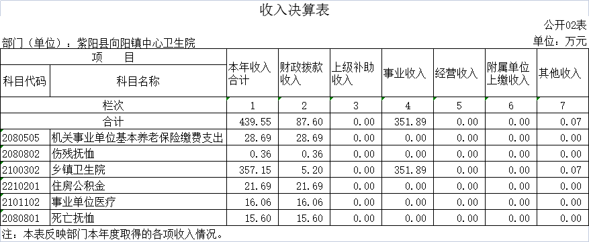
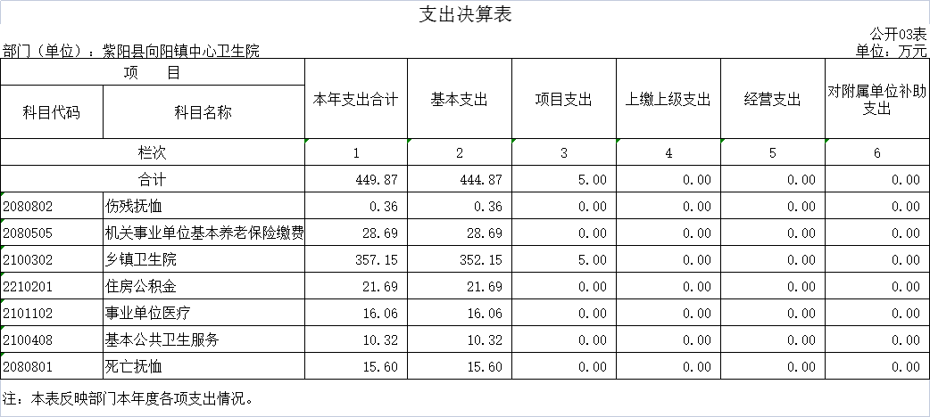
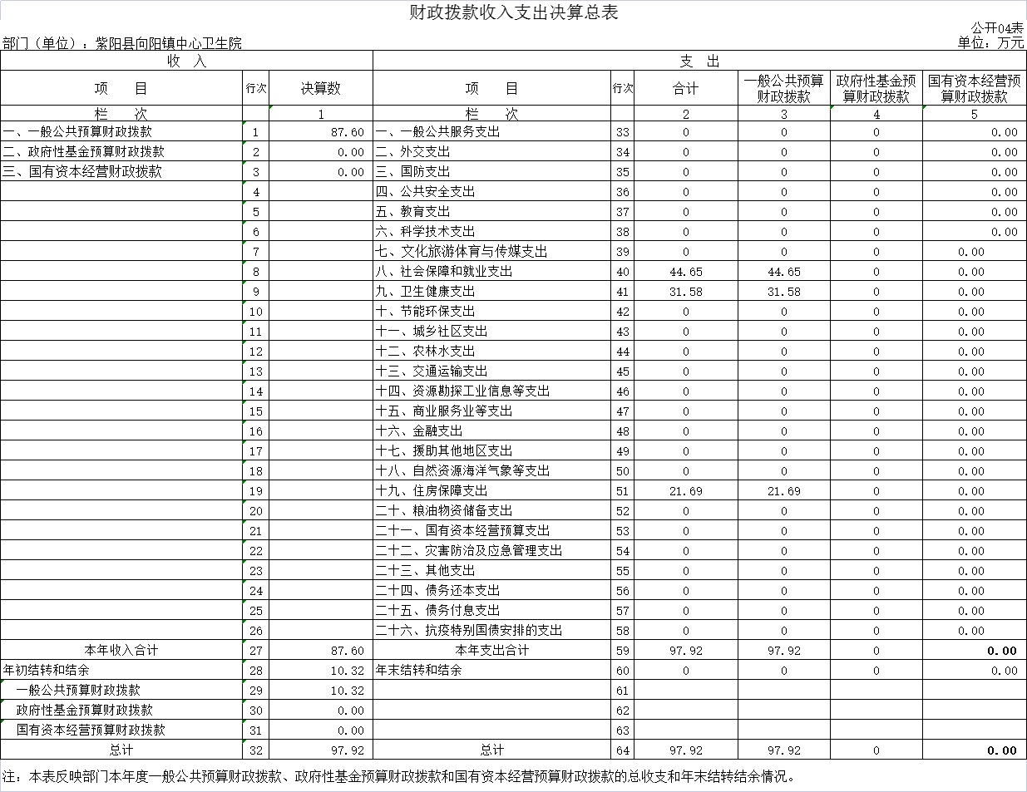
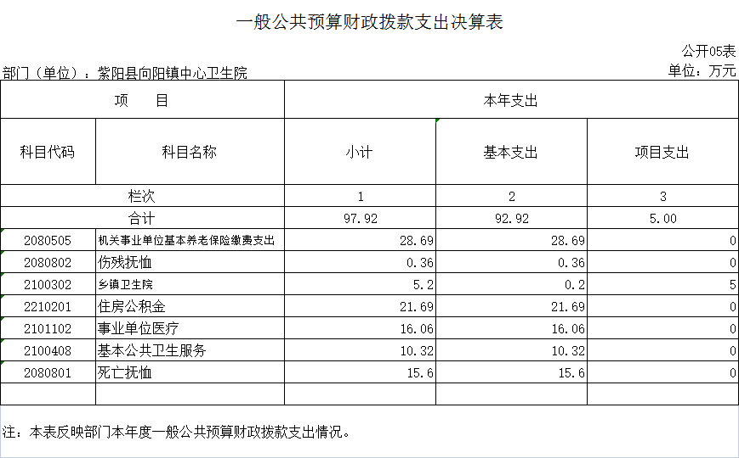
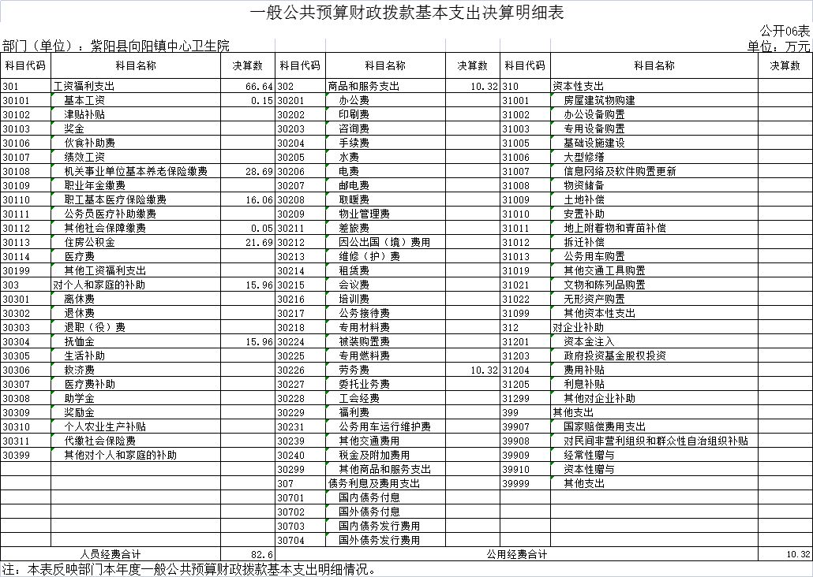
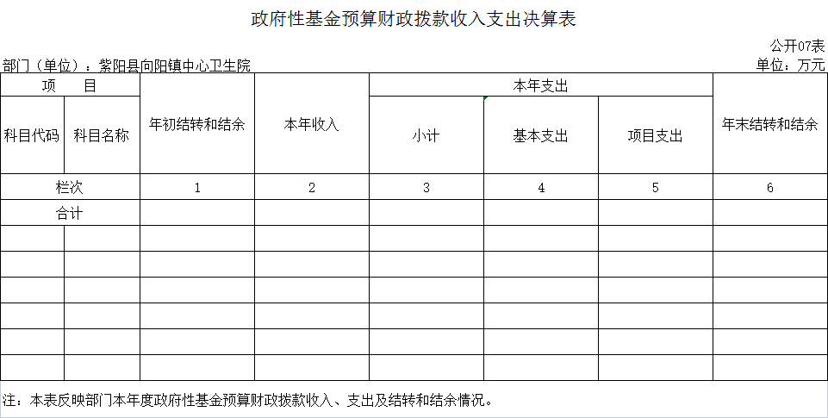
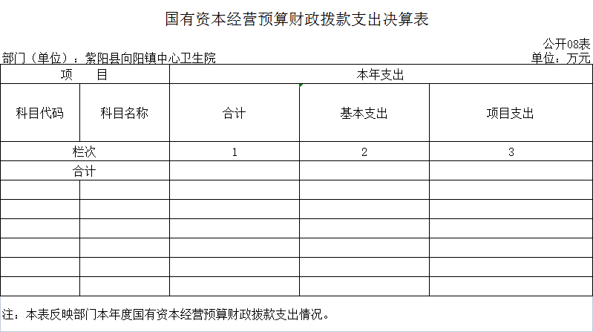
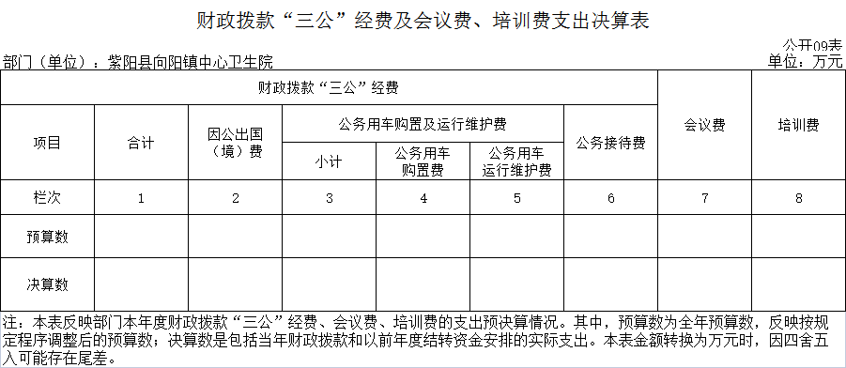

第四部分 专业名词解释
1.基本支出：指为保障机构正常运转、完成日常工作任务而发生的各项支出。
2.项目支出：指单位为完成特定的行政工作任务或事业发展目标所发生的各项支出。
3.“三公”经费：指部门使用财政拨款安排的因公出国（境）费、公务用车购置及运行费和公务接待费支出。
4.财政拨款收入：指本级财政当年拨付的资金。
5.公用经费：指为完成特定的行政工作任务或事业发展目标用于设备设施的维持性费用支出，以及直接用于公务活动的支出，具体包括公务费、业务费、修缮费、设备购置费、其他费用等。
6.工资福利支出：反映开支的在职职工和编制外长期聘用人员的各类劳动报酬，以及上述人员缴纳的各项社会保险费等。
7.结转资金：即当年预算已执行但未完成，或者因故未执行，下一年度需要按原用途继续使用的资金。
8.结余资金：即当年预算工作目标已完成，或者因故终止，当年剩余的资金。

第五部分 附 件
一、部门重点评价项目绩效评价结果
本单位无财政重点评价项目。
二、财政重点评价项目绩效评价结果
本单位无财政重点评价项目。

